# **Vaja 0c** – Spoznavanje gradnikov Nextion editor-ja (2)

1. Na računalniku zaženemo **Nextion Editor** razvojno okolje.

Nadaljujemo programiranje iz prejšnje naloge (Vaja 0b), odprite vašo prejšnjo HMI datoteko.

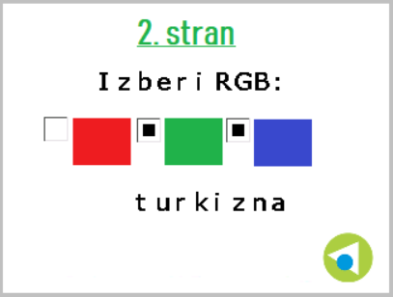

Izbrani Nextion zaslon je 2.4'', kar pomeni, da je 320 x 240 px oziroma tudi 240 x 320 px.

## Naloga

1. 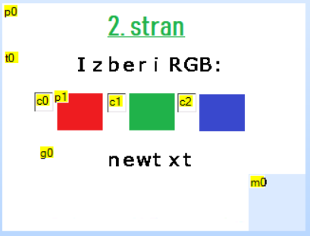S pomočjo gradnikov *Variable* *(3x)*, *Text, Picture, Checkbox (3x) in Scrolling text* oblikujte stran 2 (*page 3*) tako kot prikazuje slika na desni. Začetne vrednosti **val** izbirnih polj nastavite na 0. Privzeto besedilo **txt** premikajočega besedila je »črna«. V slikarju izdelajte ustrezno sliko treh barv in jo umestite na stran. Pazite na vrstni red postavitve gradnikov.
2. Napišite ustrezen program, ki ob izbiri barv določa končno barvo:
   1. Rdeča 🡪 izpis »rdeča«
   2. Zelena 🡪 izpis »zelena«
   3. Modra 🡪 izpis »modra«
   4. Rdeča in zelena 🡪 izpis »rumena«
   5. Rdeča in modra 🡪 izpis »vijolična«
   6. Modra in zelena 🡪 izpis »turkizna«
   7. Vse tri barve 🡪 izpis »bela«
   8. Nobena izbrana barva 🡪 izpis »črna«

Za izdelavo programa uporabite vejitve (ukaz **if** ter **else if**). Sprememba premikajočega besedila (gradnik **g0**) se zgodi vsakič, ko se zgodi dogodek (*Touch press event*) na objektih **c0**, **c1** ali **c2**. Pomoč: [https://www.itead.cc/wiki/Nextion_Instruction_Set#if:_if_statement](https://www.itead.cc/wiki/Nextion_Instruction_Set%23if:_if_statement)

Primer sintakse za if stavek:

**if**(va3.val==0)

{

g0.txt="črna"

}

**else if**(va3.val==1)

{

g0.txt="modra"

}

**else** …

Ko je izbirno polje (npr. **c0**) obkljukano, se postavi njegova vrednost **val** na 1, sicer je 0.

Vsaki barvo moramo prirediti vrednost; rdeči izbiri dodelimo utež 4 (množimo s 4), zeleni izbiri utež 2 (množimo z 2), modri barvi pa utež ena (pustimo vrednost takšno kot je). Če izberemo na primer G in B, dobimo 2+1=3, kar bo pomenilo izpis turkizne barve.

S pomočjo tabele lažje načrtujemo program (ustrezno dopolnite kjer so vprašaji):

|  |  |  |  |  |
| --- | --- | --- | --- | --- |
| **Končna barva** | **R – utež 4** | **G – utež 2** | **B – utež 1** | **Izračunana vrednost**  **(po enačbi: R*4+G*2+B*1)** |
| **Rdeča** | **1** | **0** | **0** | **4** |
| **Zelena** | **0** | **1** | **0** | **?** |
| **Modra** | **0** | **0** | **1** | **1** |
| **Rumena** | **?** | **?** | **?** | **?** |
| **Vijolična** | **?** | **?** | **?** | **5** |
| **Turkizna** | **0** | **1** | **1** | **?** |
| **bela** | **1** | **1** | **1** | **7** |
| **Črna** | **0** | **0** | **0** | **0** |

Za izračun uporabimo spremenljivke **va1, va2 in va3.**

V prvo spremenljivko shranite izračun vrednosti za izbirno okno rdeči gumb:

va1.val=c0.val*4

V drugo spremenljivko podobno izračunate vrednost za izbirno okno zeleni gumb:

va2.val=c1.val*2

S tretjo spremenljivko izračunajte vsote prejšnjih spremenljivk ter vrednost izbranega modrega gumba **c2.val** (ta ne potrebuje posebej izračun, saj je utež 1):

Va3.val=??????

Tako spremenljivko **va3** uporabite pri vaših vejitvah.

1. Program sproti preizkušajte na simulatorju – *Compile*, *Debug.* Ko pa program deluje, ga naložite na Nextion zaslon s pomočjo mikro SD kartice: Kliknete *Compile*, nato *File 🡪 Open build folder.* V oknu skopirajte ustrezno .tft datoteko na mikroSD kartico (mora biti prazna!) in tako vstavite mikroSD kartico v režo (izklopljenega) zaslona. Zaslon proklopite, počakajte da se strojna koda naloži, zaslon izklopite, izvlecite mikroSD kartico ven iz reže ter ponovno priklopite zaslon.